Fibrosis quística

¿Qué es la fibrosis quística?
La fibrosis quística es un trastorno genético que afecta a los sistemas respiratorio y digestivo.

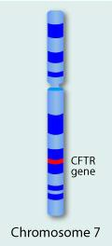
Las personas con fibrosis quística heredan un gen defectuoso en el cromosoma 7 denominado CFTR (regulador de la conductancia transmembrana de la fibrosis quística). La proteína producida por este gen normalmente ayuda a la sal (cloruro de sodio) a entrar y salir de las células. Si la proteína no funciona correctamente, ese movimiento se bloquea y se produce una mucosidad pegajosa anormalmente espesa en el exterior de la célula. Las células más afectadas son las de los pulmones. Esta mucosidad obstruye las vías respiratorias de los pulmones y aumenta el riesgo de infección por bacterias.
La mucosidad espesa también bloquea los conductos del páncreas, por lo que las enzimas digestivas no pueden llegar a los intestinos. Sin estas enzimas, los intestinos no pueden digerir correctamente los alimentos. Las personas que padecen este trastorno no suelen recibir la nutrición que necesitan para crecer con normalidad.
Por último, la fibrosis quística afecta a las glándulas sudoríparas. Se pierde demasiada sal a través del sudor, lo que puede alterar el delicado equilibrio de minerales en el cuerpo.

¿Cómo se contrae la fibrosis quística?
La fibrosis quística es un trastorno recesivo, lo que significa que ambos progenitores deben transmitir el gen defectuoso para que alguno de sus hijos contraiga la enfermedad. Si un niño hereda solo una copia del gen defectuoso, será portador. Los portadores no tienen realmente la enfermedad, pero pueden transmitirla a sus hijos.

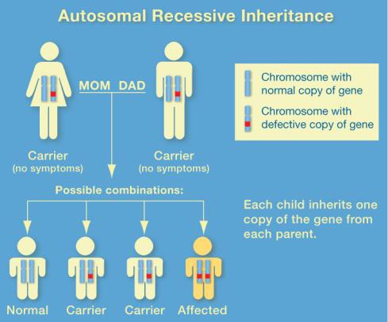¿Cuáles son los síntomas de la fibrosis quística?
Los síntomas de la fibrosis quística pueden incluir tos o sibilancias, enfermedades respiratorias (como neumonía o bronquitis), bajo peso, piel con sabor salado y heces grasientas. Como los pulmones están obstruidos y se infectan repetidamente, las células pulmonares no duran tanto como deberían. Por lo tanto, los pacientes con fibrosis quística que no reciben tratamiento tienen una vida más corta.

¿Cómo diagnostican los médicos la fibrosis quística?
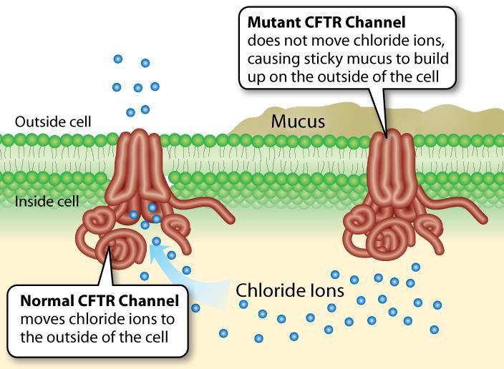Las personas con fibrosis quística tienen entre dos y cinco veces la cantidad normal de sal en el sudor. Por lo tanto, los médicos pueden utilizar una prueba de sudor para medir la cantidad de sal (cloruro de sodio) en el sudor de una persona. El sudor se obtiene del brazo o la pierna de la persona y se lleva a un laboratorio para analizarlo.
En los recién nacidos, los médicos pueden medir la cantidad de una proteína llamada tripsinógeno en la sangre. El nivel de esta proteína es más alto de lo normal en las personas con fibrosis quística.
Por último, las pruebas genéticas pueden identificar un gen CFTR defectuoso mediante una muestra de sangre del paciente.

¿Cómo se trata la fibrosis quística?

Aunque no hay cura para la fibrosis quística, los nuevos tratamientos están ayudando a las personas con la enfermedad a vivir más tiempo que antes. La mayoría de los tratamientos actúan eliminando la mucosidad de los pulmones y previniendo las infecciones pulmonares. Los tratamientos más comunes son:
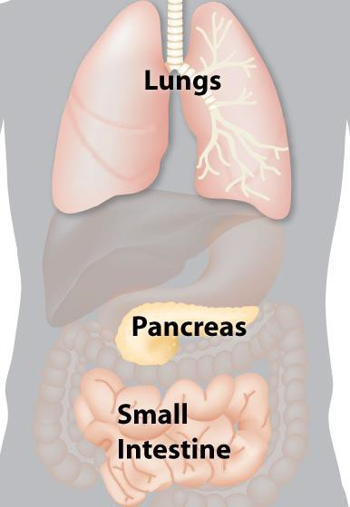
- Fisioterapia torácica, en la que el paciente recibe repetidas palmadas en la espalda para liberar la mucosidad del pecho
- Antibióticos inhalados para eliminar las bacterias que causan las infecciones pulmonares
- Broncodilatadores (también utilizados por los asmáticos) que ayudan a mantener abiertas las vías respiratorias
- Terapia de sustitución de enzimas pancreáticas para permitir una correcta digestión de los alimentos
- Terapia génica (un tratamiento actualmente en fase de ensayo clínico), en la que se inserta el gen CFTR sano en las células pulmonares de un paciente para corregir el gen defectuoso
Órganos afectados por la fibrosis quística

Datos interesantes sobre la fibrosis quística
Se han identificado más de 1,000 mutaciones diferentes en el gen CFTR en pacientes con fibrosis quística. La mutación más común (en el 70% de los pacientes con fibrosis quística) es una deleción de tres bases en la secuencia de ADN, que provoca la ausencia de un solo aminoácido en el producto proteico.
Algunas pruebas sugieren que los portadores de fibrosis quística son resistentes a ciertos tipos de infecciones bacterianas.
Cada año nacen en Estados Unidos unos 2,500 bebés con fibrosis quística. Más de 10 millones de estadounidenses son portadores del gen de la fibrosis quística pero no lo saben.

Fuente:
Centro de Aprendizaje de Ciencias Genéticas (n.d.). Trastornos genéticos. Universidad de Utah. https://learn.genetics.utah.edu/content/disorders

